BENVOLGUDES FAMÍLIES
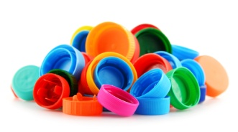
A LES AULES DEL PARVULARI VOLEM MONTAR DIFERENTS RACONS/ESPAIS I PER AIXÒ NECESSITEM LA VOSTRA COL·LABORACIÓ PORTANT EL SEGÜENT MATERIAL:
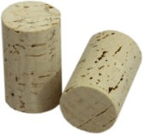
P3 P4
- TAPS DE SURO - TAPS D’AMPOLLES I DE POTS DE VIDRE

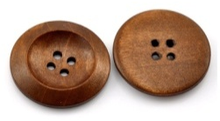
- BOTONS - TUBS GRUIXUTS DE DIFERENTS MIDES
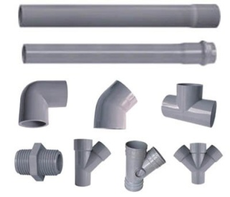
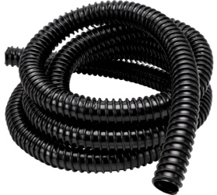

P5
- TROSSOS DE FUSTA PER FER RAMPES
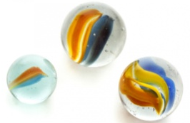
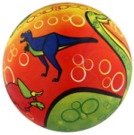
- BALES I PILOTES DE DIFERENT TIPUS I MIDES.

ELS PODEU ANAR PORTANT DURANT AQUEST MES DE SETEMBRE I OCTUBRE. GRÀCIES.
L’EQUIP DE MESTRES DE PARVULARI

